A Budapest Airport felkészült a nyári csúcsforgalom kezelésére
Rekord utasforgalom várható az idei nyáron a Liszt Ferenc Nemzetközi Repülőtéren, amelyre a Budapest Airport már tavaly ősszel megkezdte a felkészülést. A megfelelő erőforrások biztosításával, továbbá pontos tervezéssel és a repülőtéri ökoszisztéma tagjaival való szorosabb együttműködéssel a repülőtér-üzemeltető készen áll a következő hónapok forgalmának kezelésére, valamint az összes utas biztonságának és kényelmének biztosítására, minden helyzetben.
Az év ötödik hónapjában is szárnyalt a Liszt Ferenc Nemzetközi Repülőtér utasforgalma; összesen 1,7 millió utast kezeltek a légikikötőben, 16%-kal többet, mint tavaly májusban. Ezzel együtt 2025 első öt hónapjában már 7,4 millióan utaztak a budapesti légikikötőből. A felfelé ívelés a következő időszakban is folytatódni fog; az utasszám jellemzően a nyári hónapokban tetőzik, amikor az iskolai szünet és a jó idő beköszöntével emelkedik az utazási kedv, és a menetrend szerinti járatok mellett a charter gépek száma is akár háromszorosára nőhet. A Budapest Airport a repülőtéri ökoszisztéma érdekelt feleinek bevonásával már 2024 őszén megkezdte a felkészülést erre az időszakra, és felkészült arra, hogy minden esetben mindent megtegyen az utasok biztonságáért és kényelméért.
Összetett és komplex működés
A légiközlekedés összetett, sokszereplős folyamat, ezért a működéshez minden szereplő pontos, összehangolt és precíz munkájára szükség van. A nyári időszak kihívást jelent, hiszen az éves utasforgalom akár egyharmada ebben a három hónapban koncentrálódik. A megfelelő utasélmény biztosításában a repülőtér-üzemeltető mellett fontos szerepe van a légitársaságoknak, a földi kiszolgálóknak, a hatóságoknak és a légiforgalmi irányítóknak is, akik csak szoros együttműködésben, megfelelő információáramlás mellett tudnak gyorsan és hatékonyan, az utasok biztonságát szem előtt tartva reagálni, a késések esetét is beleértve. A komplexitás mellett azt is fontos kiemelni, hogy a repülőtéri szolgáltatásokat külső tényezők, például az időjárási körülmények is befolyásolhatják, ami akár késésekhez vagy járattörlésekhez is vezethet.
Ezért a Budapest Airport nagyon fontosnak tartotta, hogy az idei nyárra a többi partnervállalattal közösen, szoros együttműködésben készüljön fel. Az érdekelt felekkel fenntartott aktív párbeszéd, a közös problémafeltárás, a pontos tervezés, valamint a megfelelő erőforrások biztosítása segíteni fogja az idei nyár utasforgalmának lehető leggördülékenyebb lebonyolítását. A felek rendszeres szakmai egyeztetések alkalmával adnak egymásnak visszajelzést, hiszen a komplex légiközlekedési folyamatok fejlesztése, a körülményekre való gyors reagálás csak a folyamatban részt vevő valamennyi szereplő jelenlétével és aktív hozzájárulásával lehetséges.
A nyári csúcs kezelésében a Budapest Airport kiemelt stratégiai partnere a HungaroControl Zrt. és a Nemzetgazdasági Minisztérium. A Budapest Airport és a HungaroControl stratégiai együttműködésének keretében tizennyolc területen indított el olyan projekteket, amelyek – közvetlenül vagy közvetve - az utasélmény és a szolgáltatási színvonal javítását célozzák.
Technológiai és infrastrukturális fejlesztések
A repülőtér-üzemeltető folyamatosan fejleszti a légikikötő infrastruktúráját. Folyamatban van a Liszt Ferenc Nemzetközi Repülőtérre vezető forgalmi híd és a ki-és beszállásra használt terület felújítása, amelynek eredményeképp a terület hosszú távon is alkalmassá válik a növekvő forgalom biztonságos kiszolgálására.
A 3. Terminál megépüléséig bővítik a 2. Terminál kapacitását. Optimalizálják azokat a területeket, amelyeken minden utas áthalad, és ezért kiemelten forgalmasak lehetnek; az év végéig megnövelik az utasfelvételi csarnok területét, ahol már összesen 36 önkiszolgáló poggyászfeladó automata áll rendelkezésre, valamint több légitársaság esetében is elérhető a korai poggyászfeladás lehetősége. Az idei nyári szezonra tovább javult az utasbiztonsági ellenőrzés hatékonysága, mely az első félév tapasztalatai alapján a várakozási idő csökkenését eredményezte. A leggyakrabban használt biztonsági sávokat a legmodernebb, leghatékonyabb testszkennerrel szerelték fel.
Nemzetközi trendek a nyári járatkésések hátterében
A légiutasok száma jellemzően a nyári hónapokban tetőzik, amikor a menetrend szerinti járatok mellett akár háromszorosára nőhet a charter gépek száma is, tovább telítve az egyébként is terhelt európai légteret.
Egy olyan komplex folyamatban, mint amilyen a légiközlekedés, a repülőtér hatáskörén kívülálló tényezők is fennakadást, lassulást okozhatnak. Ilyen tényező lehet például egy műszaki meghibásodás, egy repülőgép személyzetének elérhetősége, vagy épp az időjárás. Egy zivatarlánc kialakulása esetén is elsődleges szempont az utasok biztonsága, ezért ha az időjárás veszélyt jelenthet a légiközlekedésre, a repülőgépek kiszolgálását, illetve a fel-és leszállásokat ideiglenesen leállíthatják. Egy-egy leállás mind a járatot indító, mind az azt fogadó légikikötő esetében a késések feltorlódásához, átvételéhez vezethet, és általánosságban elmondható, hogy minél több fordulót teljesít egy repülőgép, annál nagyobb eséllyel gyűjt késést a nap végére.
Az utasok támogatása késések esetén
A Budapest Airport tavaly nyáron az utasok támogatására segítőpontokat hozott létre a 2. Terminál A és B oldalán is, amelyek az idei nyáron is rendelkezésre állnak majd. Elsősorban ezeken a területeken biztosítják a járattörlések vagy késések miatt a repülőtéren várakozó utasok gyors tájékoztatását, valamint szükség esetén ételt, italt, higiéniai termékeket, a kisgyermekeseknek pedig bébiételt biztosítanak. A BUD:carezone névre keresztelt területen az utasok minden, számukra hasznos elérhetőséget és tudnivalót megkapnak.
A repülőtér kék mellényt viselő személyzete pedig egész évben az utasok rendelkezésére áll, mind a segítőpontokon, mind pedig a terminál egyéb területein.
Sajtókapcsolat:
- Valentínyi Katalin, kommunikációs és kormányzati kapcsolatok vezérigazgató-helyettes
- Budapest Airport Zrt.
- kommunikacio@bud.hu
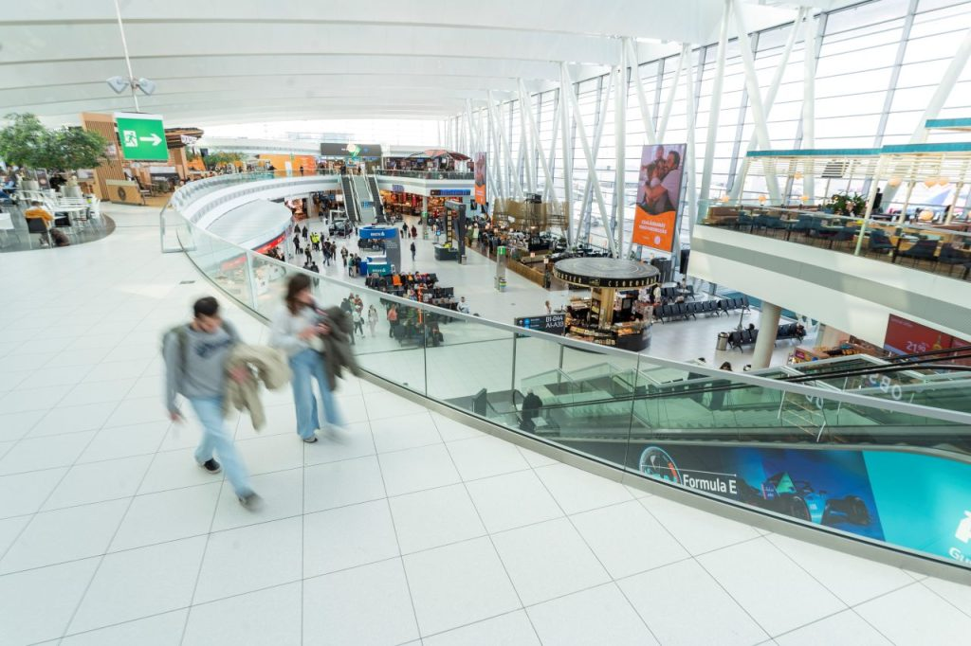 | © Budapest Airport
Eredeti tartalom: Budapest Airport
Továbbította: Helló Sajtó! Üzleti Sajtószolgálat
Ez a sajtóközlemény a következő linken érhető el:

